（0812）如何让孩子对一本绘本迅速产生兴趣？
各位老约翰伙伴：
大家好。又到了我们每周五的 约绘 时间了。在上周的 约绘 中，我们和大家分享了“主题阅读如何选书？”这个话题。建议大家可以结合相关主题绘本的“经典性&适读性&可读性”，同时兼顾“语言、艺术、健康、社会、科学”等幼儿发展五大领域综合考虑主题阅读书目。希望能够对大家给会员选书有所帮助。
错过上期分享的伙伴，可以通过以下链接查看往期 约绘 记录：

（插入聊天记录）
在我们绘本馆里，很多时候，我们面对的是我们的小读者——孩子们。孩子们如果能对绘本感兴趣，阅读行为就很容易达成和持续。因此，如何让孩子对绘本产生兴趣、而且是迅速产生兴趣，也是我们绘本馆工作人员必备的一项技能。
可不是吗？如果在馆里给孩子介绍绘本，孩子一听就喜欢上了，就想把绘本馆老师推荐的绘本带回家，非会员就会办卡了，会员也找到喜欢的书了，大家都欢欢喜喜地把绘本抱回家了，可不是一件皆大欢喜的事么？
那么我们今天就来说说，如何推荐一本绘本，能让孩子迅速产生兴趣。当然，我们的方法绝不是为了办卡的“忽悠”，同样包含着阅读兴趣的激发、阅读方法的渗透在其中。一起来看看吧。
分享话题：如何让孩子迅速对一本绘本产生兴趣？
关 键 词：绘本推荐 阅读兴趣
如果说一本绘本能够吸引家长的，可能更多是绘本中的“教育元素”，就是绘本如何“有用”，那么对于孩子来说，吸引他们的，可能更多是“乐趣”，就是绘本如何“好玩”。那么，孩子会从哪些东西中获得乐趣呢？探索未知，安全感和归属感等等，都会让孩子感受到乐趣。从绘本中发现这些乐趣，带孩子感受这些乐趣，会极大地激发孩子的阅读兴趣，让阅读行为产生、有可持续性。
要让孩子对一本书迅速产生兴趣，这本书必定有让他或感觉轻松愉悦，或产生新奇想一探究竟、帮助他解决某些问题、困惑，或与他自身有关联能够激发他兴趣的元素。那么，我们如何在短时间内从绘本中迅速挖掘这些元素呢？
——最快的方式当然是从一本书的“外表”出发，因为很多时候，孩子的注意力集中的时间不长，并不会给我们太多的时间去讲完一个故事或者复述一本书的情节。那么快速入手的方式就是从一本绘本“外在”——主要是封面（当然有时候也包括封底，书的外形等等）出发，激发孩子的兴趣，“引君入瓮”。
对于一本绘本来说，封面是最“吸晴”的，作者想用绘本封面来吸引读者，我们当然也可以用我们对绘本封面的拆解来吸引小读者。
如何从绘本的封面开始，激发孩子的阅读兴趣？——从以下几个方面切入，看看封面的图、文中是否包含以下吸引孩子的元素：
1、奇怪的：咦，为什么会这样？
2、搞笑的：哈哈哈，真好笑！
3、好奇的：这个我不知道，我想知道！
4、恐怖的：又怕又想看，是怎么回事呀？！
5、与孩子自身有关联的：我也是这样的！
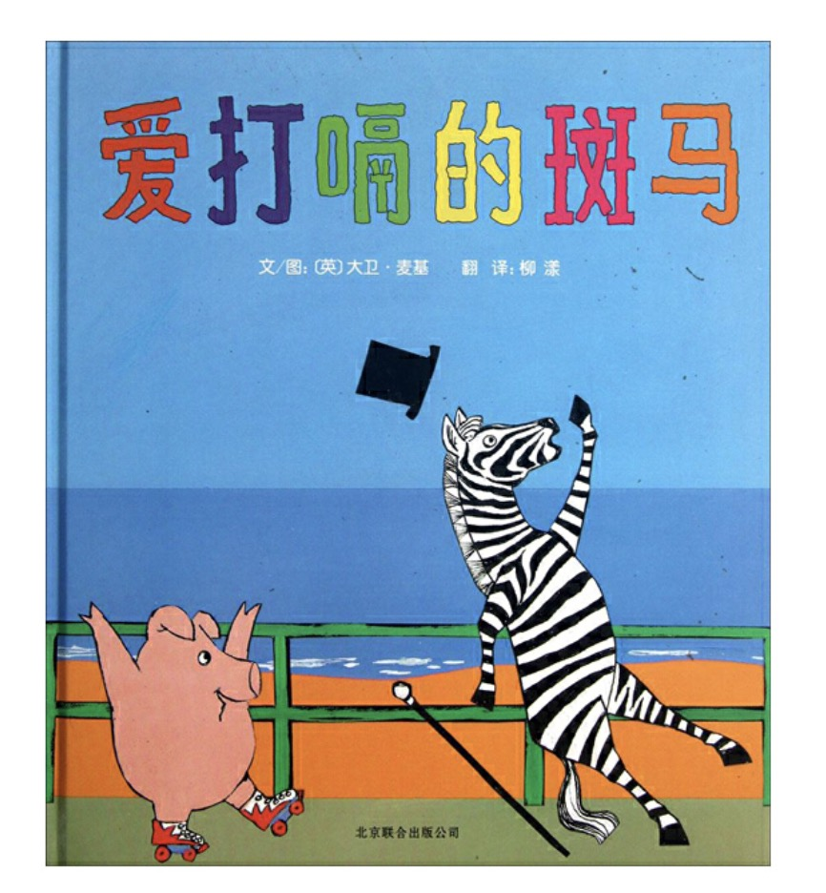
看看这本绘本的封面，是不是差不多集齐了以上几乎所有的元素？
好奇怪呀，斑马为什么会打嗝？斑马打起嗝来是什么样的？小猪穿着溜冰鞋？想一想斑马打起嗝来就很好笑啊。他最后又治好他的嗝了吗？小猪有帮忙吗？
你有没有打过打过嗝啊？难受吗？后来是怎么好的？
如何看封面？——从以下几个方面，看看封面的图、文中是否包含以下吸引孩子的元素。
你自己先要看到，才能与孩子有得聊，把天聊死了，那基本上可能就没戏了。
当然，馆里的大部分绘本，最好是我们自己是看过的，这样心里更有数。即使没有看过，拿到一本新书，你也以锻炼出从绘本的封面迅速找出孩子兴趣点的火眼金睛。
1、奇怪的：
孩子们都是不走寻常路的，他们对奇奇怪怪、超出意料的东西有着异乎寻常的兴趣。最能勾起他们阅读愿望的，就是那些奇奇怪反常的东西。很多时候，故事其实就是一个个“事故”，而封面的文图中常常蕴藏着这个“事故”最核心、最能勾起读者好奇的东西。
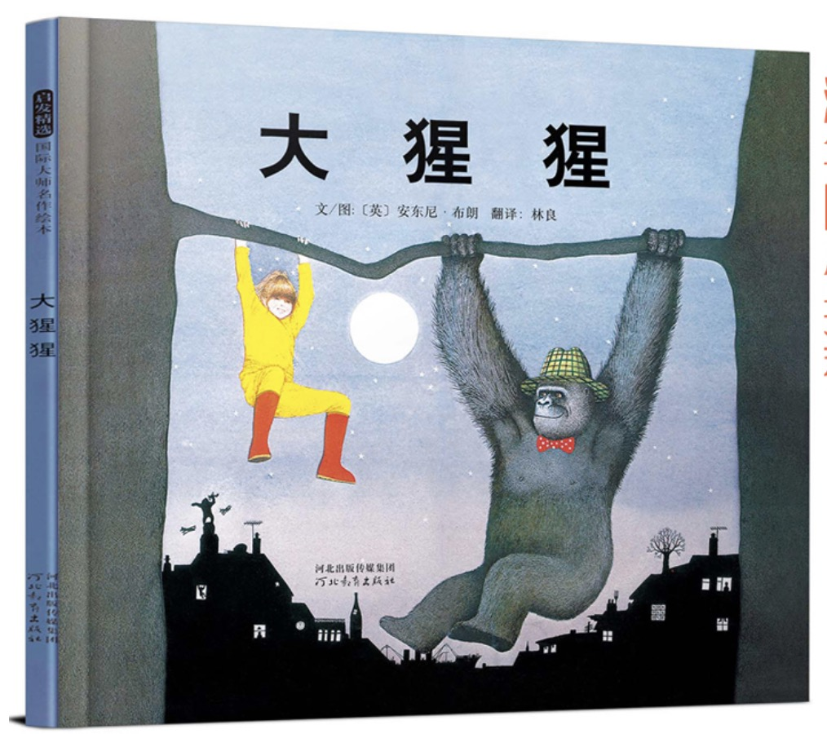
比如这本大家熟悉的绘本，从封面图中我们可以看到，晚上一个小女孩和大猩猩一起玩，看上去玩得还很开心的样子了，是不是一样让人很好奇的事情？我们就可以从这个点切入，和孩子聊一聊，让孩子觉得这是一个很有趣的故事，产生想看这本绘本的欲望。
所以，我们要善于从绘本封面的图文中发现“奇怪”元素。比如下面这本：
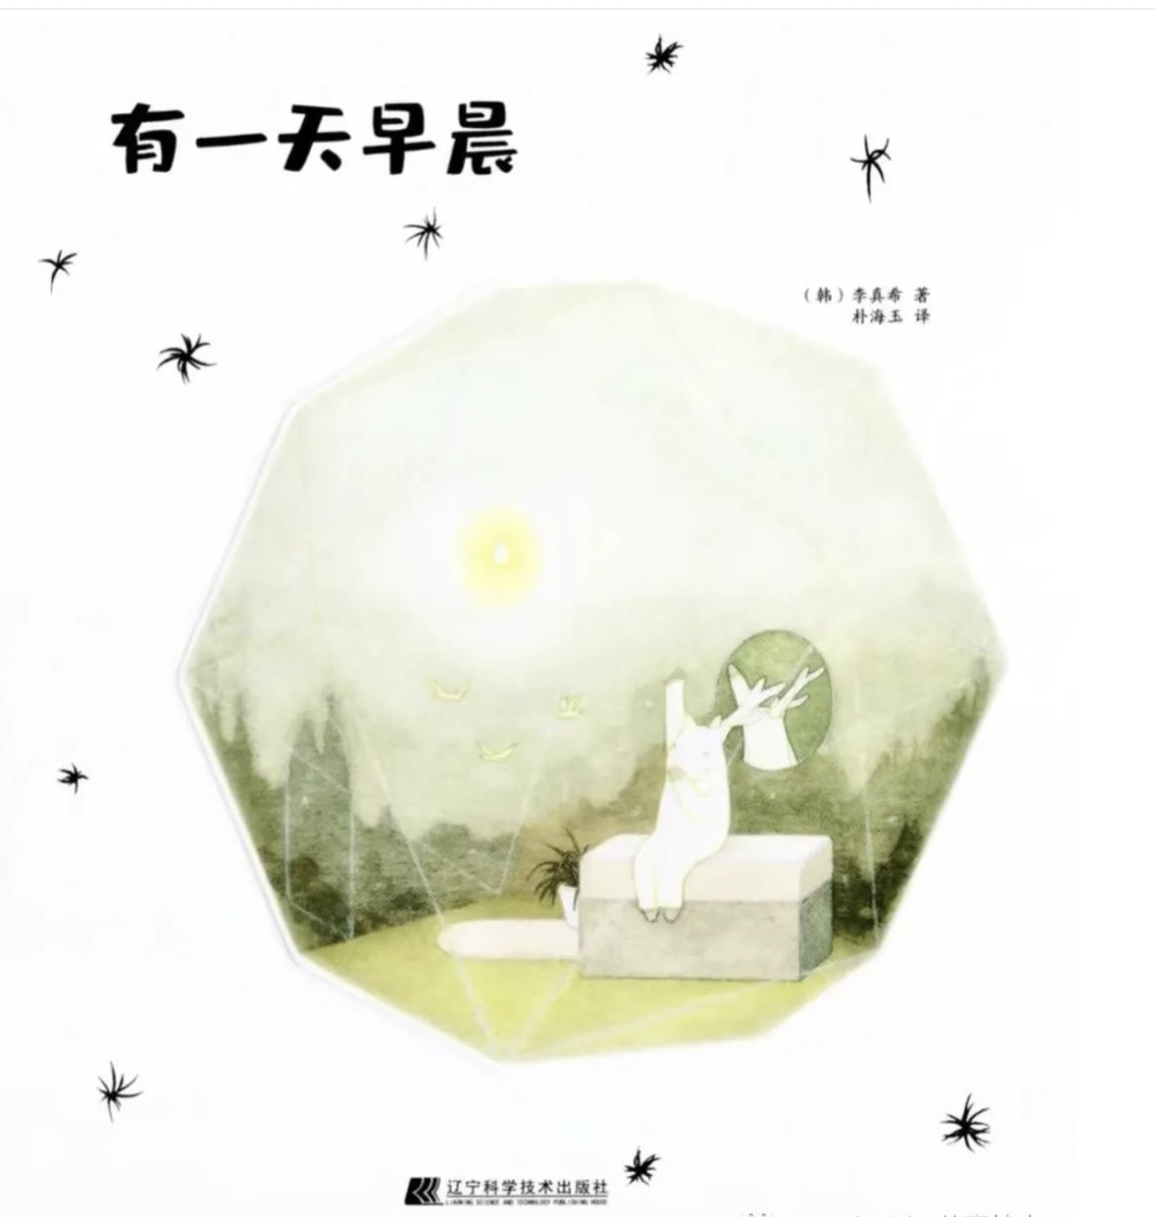
有没有发现特别的、奇怪的地方？
——这只在穿衣服的小鹿只有一只角，这个反常，有可能就是故事的起因，也是激发孩子阅读兴趣的起点。那么我们给孩子推荐这本绘本时，就可以以此为话题开始。可以引导孩子去发现这幅图画中有什么特别的地方，这样孩子会把目光聚焦到画面上，如果孩子发现了这一点，他会很开心，这也会成为他想看这本书的起点；如果没发现，我们可以指出来，比如我们可以说：“咦，这只小鹿为什么只有一只角呢？只有一只角，他该怎么办呢？”......
当然啦，还有这样直接的“奇怪”：
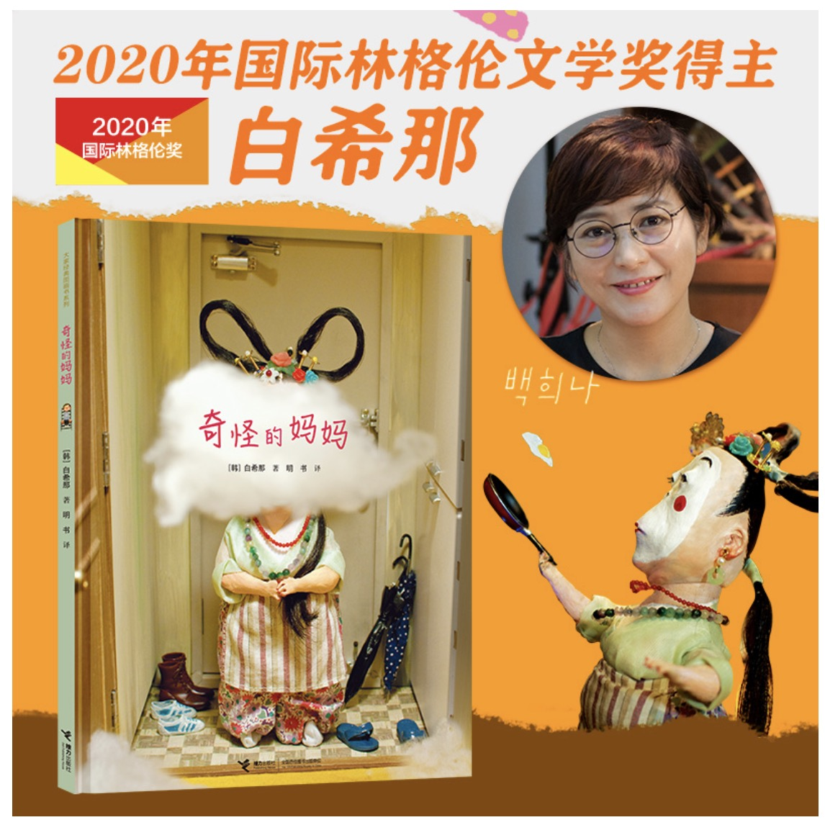
这个妈妈真的好奇怪呀？（哪里奇怪？）还有点可怕呀？（可怕的妈妈会干什么呀？）
2、搞笑的：我一见你就笑
有哪个孩子会拒绝好笑的绘本呢？当然大人也是。所以，那些一拿到手上就觉得想笑的绘本，一定要推荐给那些还没有爱上绘本的孩子，还有大人。
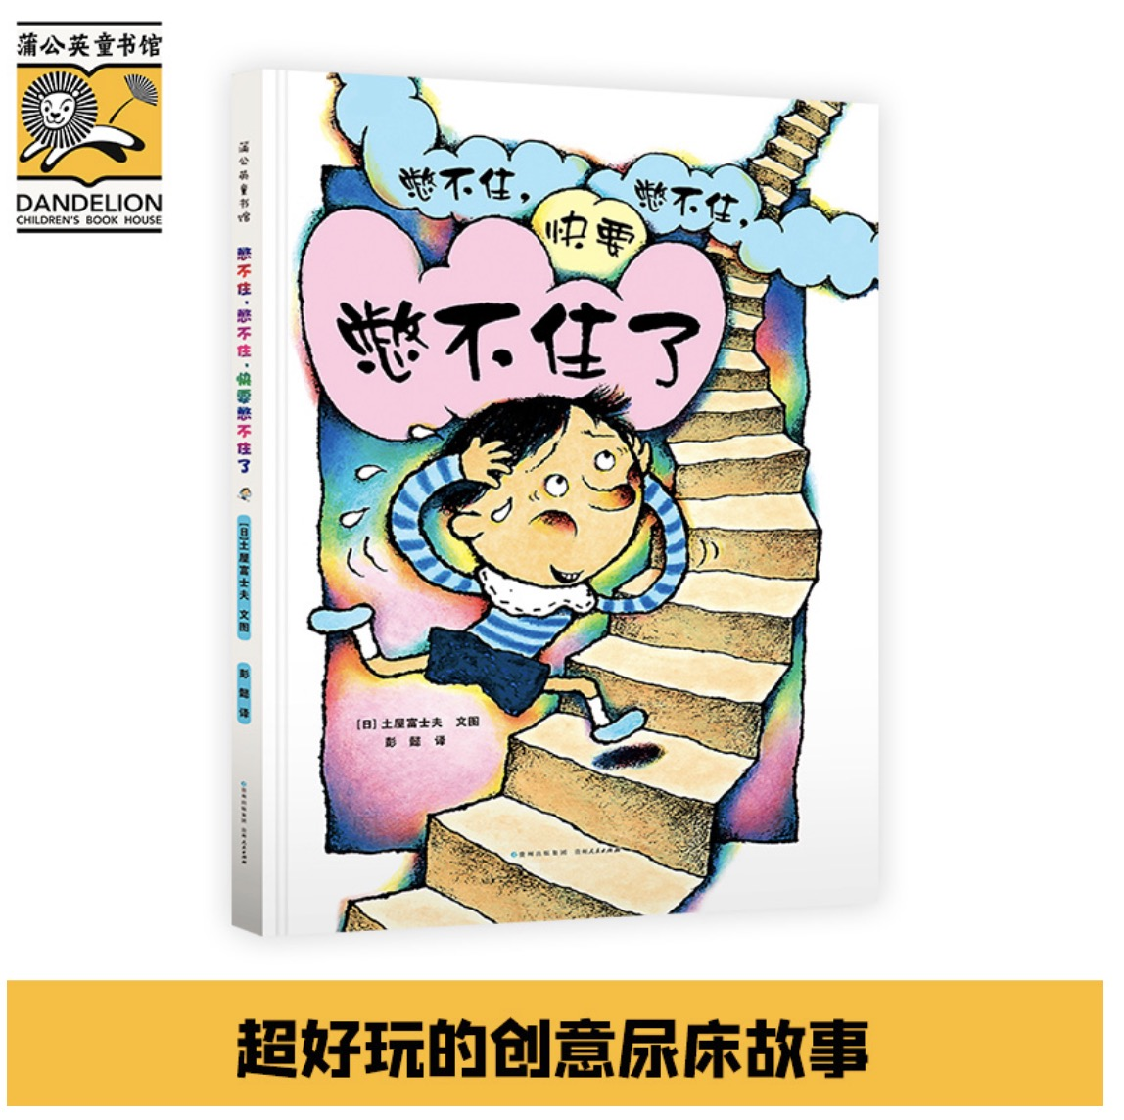
除了这样一眼可见的搞笑，一看就会让孩子笑起来，我们还需要锻炼从绘本封面的图文中发现笑料的又狠又准的眼光。比如这本：
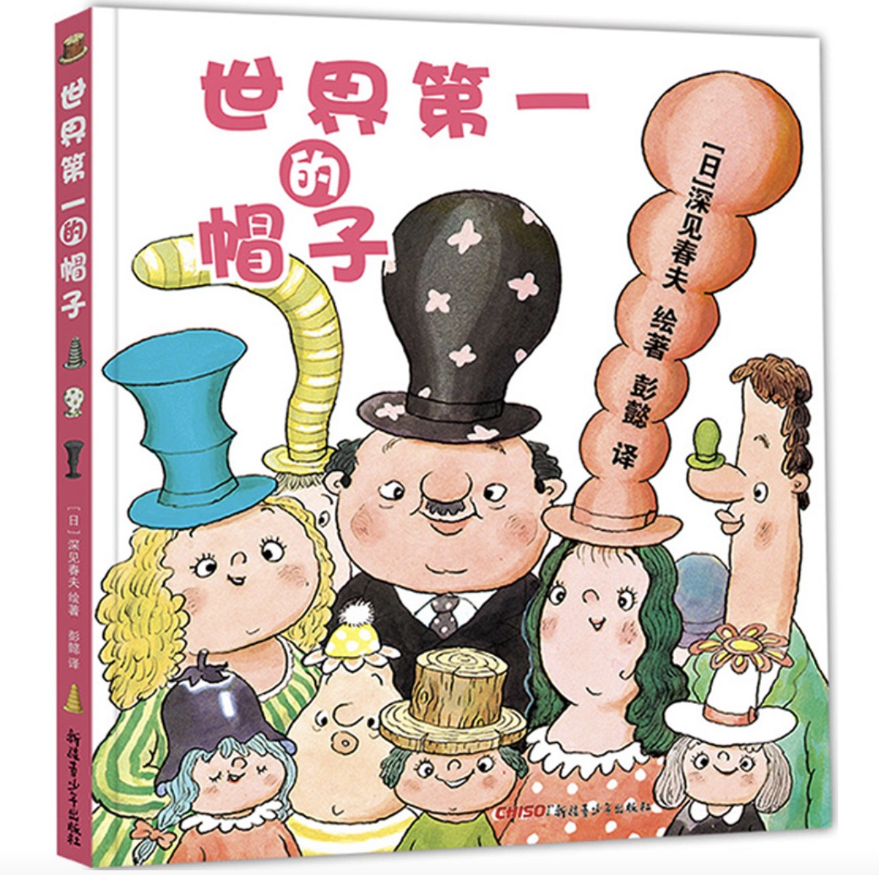
看看封面上的这些人戴的都是些什么样的好笑的奇怪的帽子，谁的帽子是世界第一的帽子呢？什么样的才算是第一？第一大？第一小？第一好看？
3、好奇的：封面就藏着很多个问号的绘本，往往也藏着很多等待孩子揭密的宝藏。
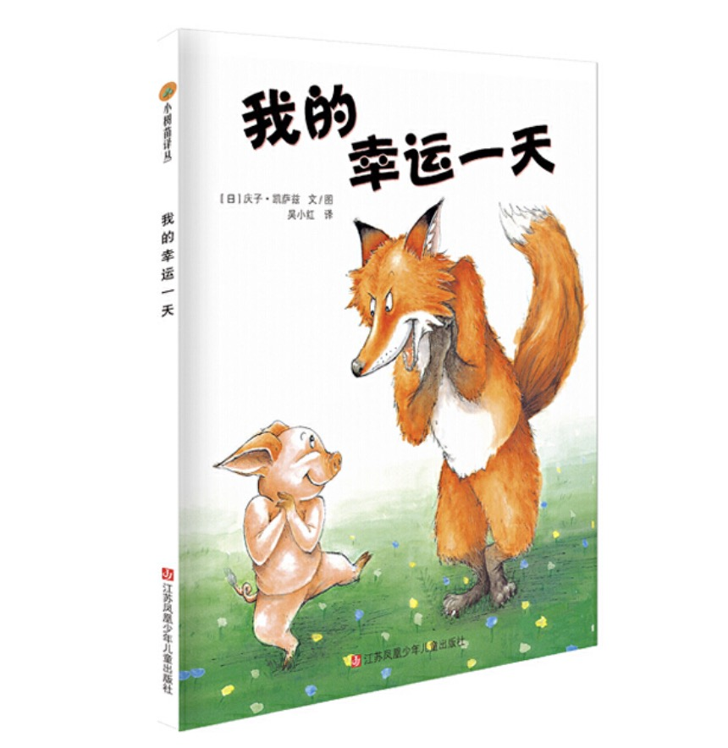
比如我们拿到这本绘本跟孩子聊的时候，可以跟孩子聊一聊：
这本书的名字是《我的幸运一天》，这里都有谁呀？（小猪和狼。在孩子的经验里，是知道狼很爱吃小猪的）你觉得这是谁的幸运一天呢？是小猪的，还是狼的？
当孩子说“这是xx的幸运一天”时，可以请他说说他的想法。
这样的聊天，不仅可以勾起孩子想读这本绘本的欲望，而且，也是一种我们以后在阅读中可以经常用到的阅读策略——预测。根据图文信息来预测，既让孩子产生了阅读兴趣，也不露痕迹地让孩子学习到了预测的阅读策略。
试着看看以下两本绘本，有什么让孩子感觉到好奇的地方？
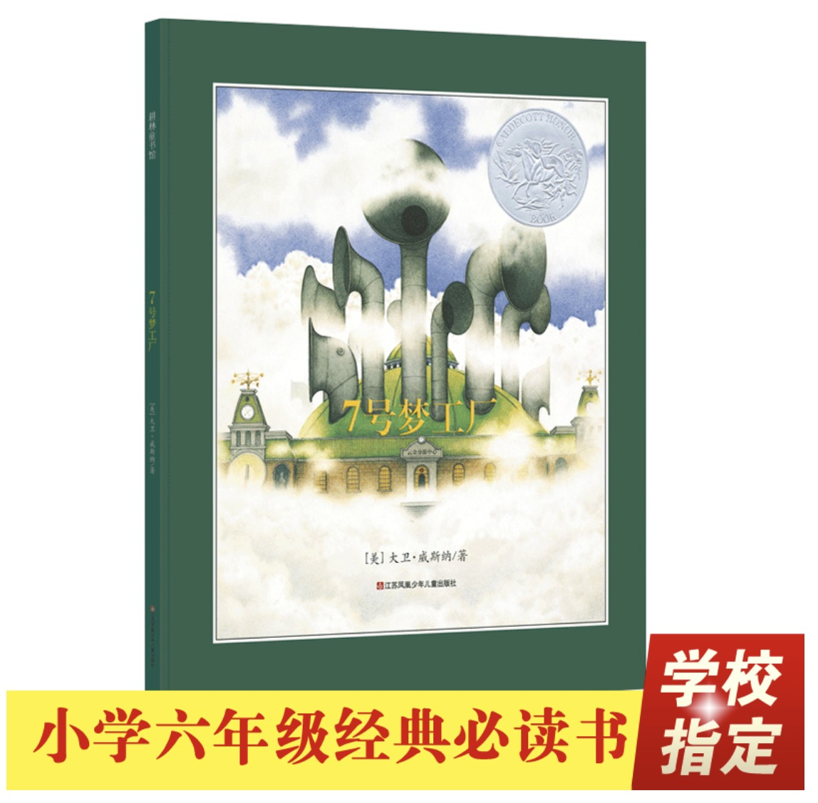
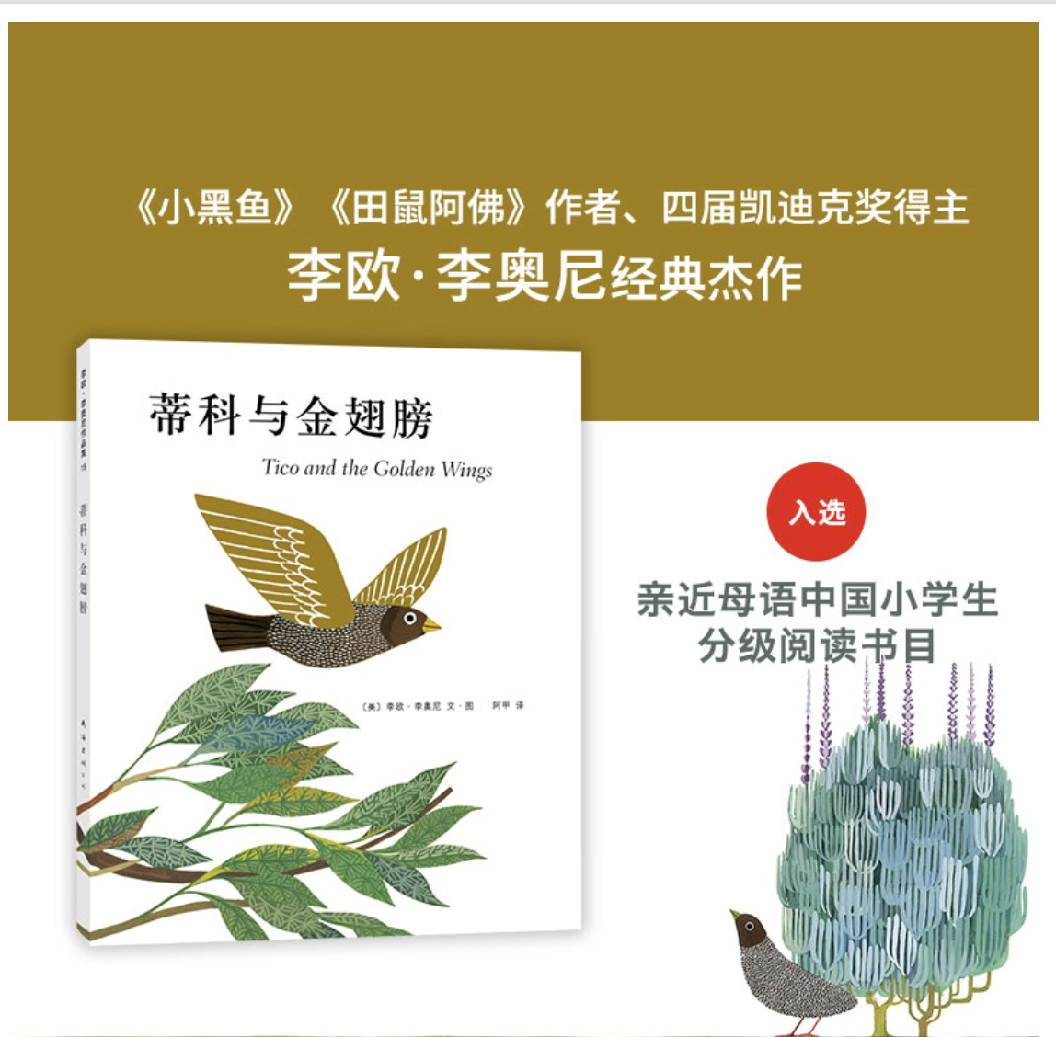
这样的就是十分好奇、超级想看一看了：
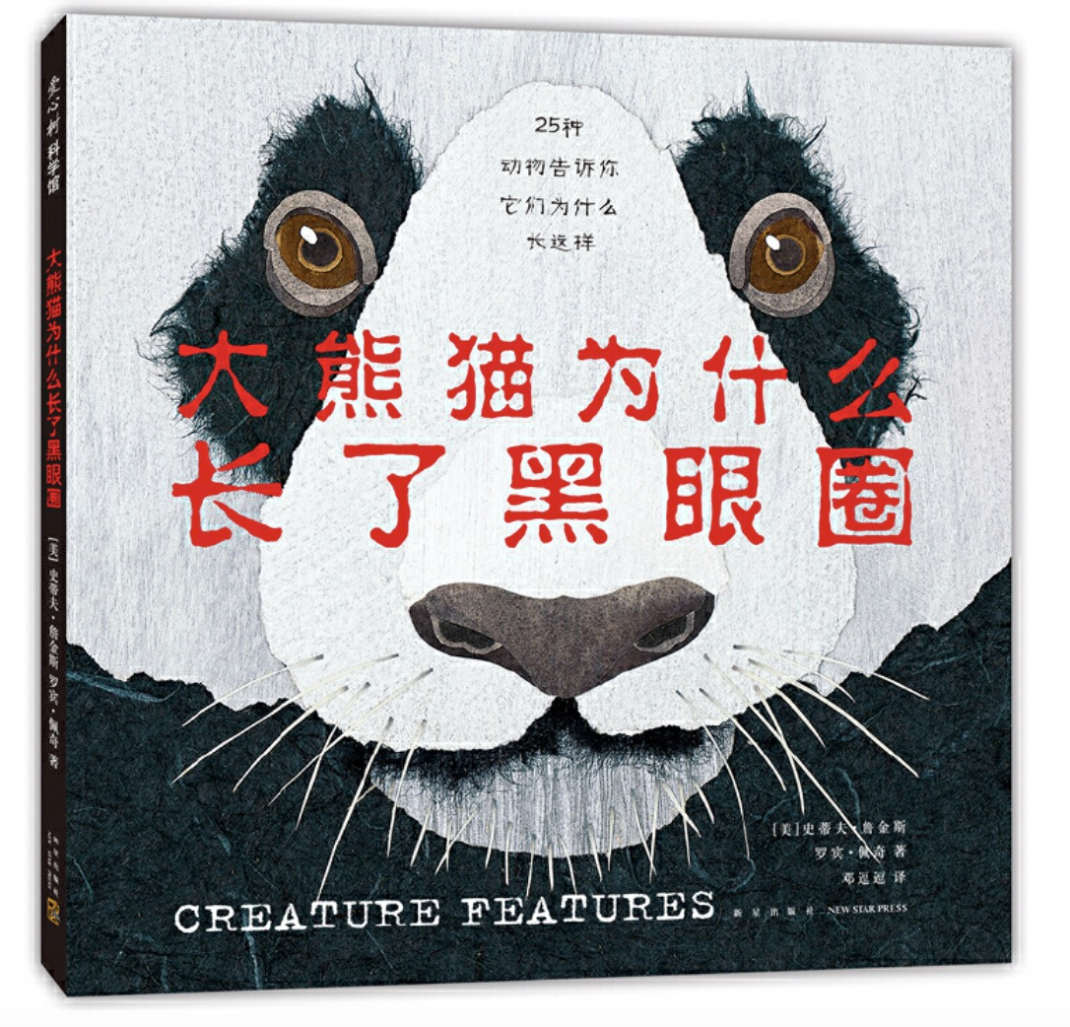
4、恐怖的：不要担心孩子会被看上去有些恐怖的封面吓到，很多时候，表面的恐怖，往往会变成内在的神奇和惊喜。
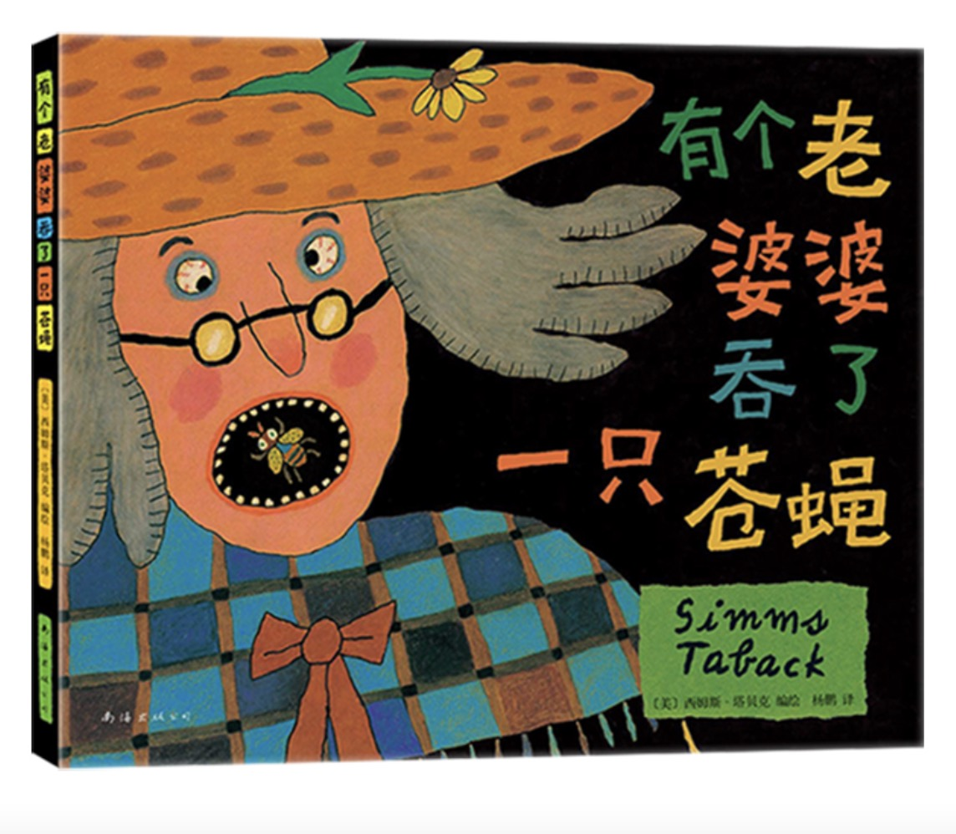
天啦，吞掉一只苍蝇，真的好恐怖啊？苍蝇在老婆婆肚子里会怎么样啊？等等，这只苍蝇五颜六色的看上去还挺可爱，会不会有好玩的事情发生呢？就像孙悟空钻进妖怪的肚子里那样。
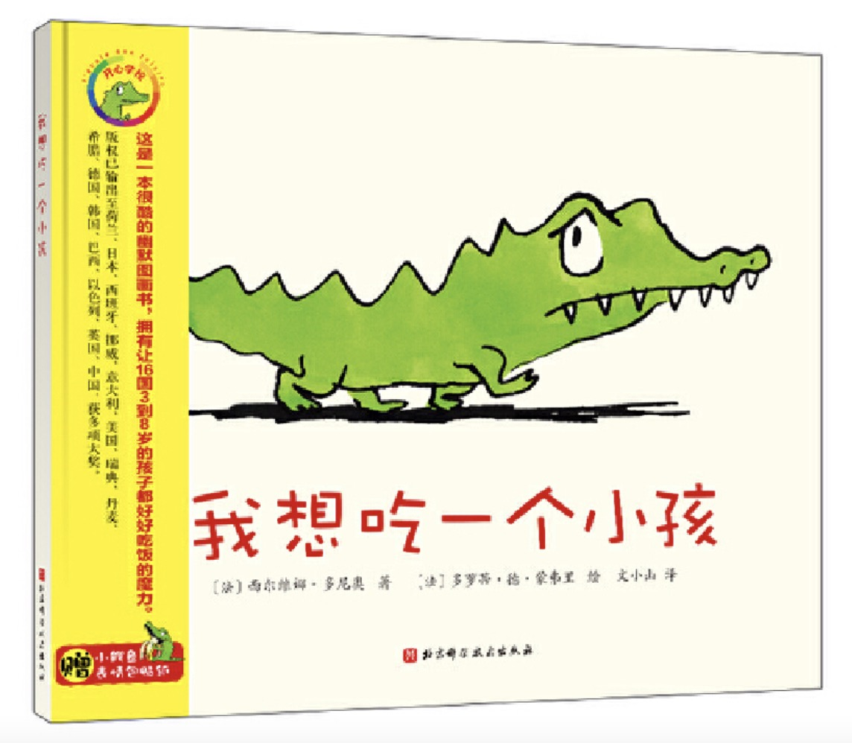
是不是一听书名就很恐怖？再看鳄鱼那尖尖的牙，更怕人了。想不想知道这只小鳄鱼到底吃掉小孩没有？
5、与孩子自身有关联、容易引发共鸣的：（生活经历相关，亲子关系，孩子成长中的问题）
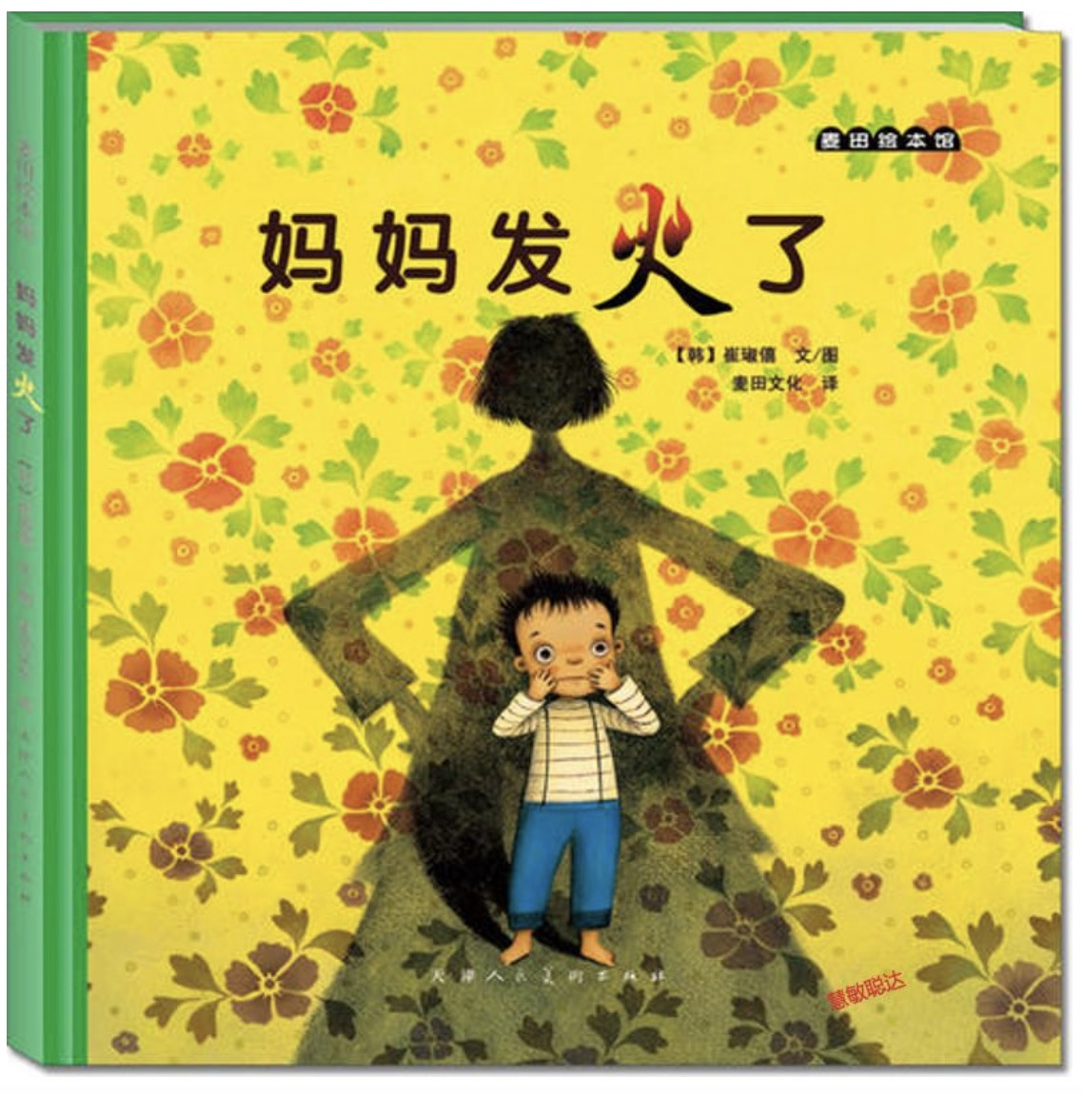
比如这本绘本，我们就可以跟孩子聊一聊，你妈妈有没有发过火呀？你妈妈发起火来是什么样子的呀？可怕不可怕？想不想知道这个小朋友的妈妈发起火来是什么样子？（不要轻易尝试在这个时候给孩子道德教育，比如：你可要做妈妈的乖孩子，不要像这个小朋友一样惹妈妈发火哦，不然很可怕的......巴拉巴拉......那孩子可能掉头就不理你了：）
你有没有发现，封面上哪里着火了？
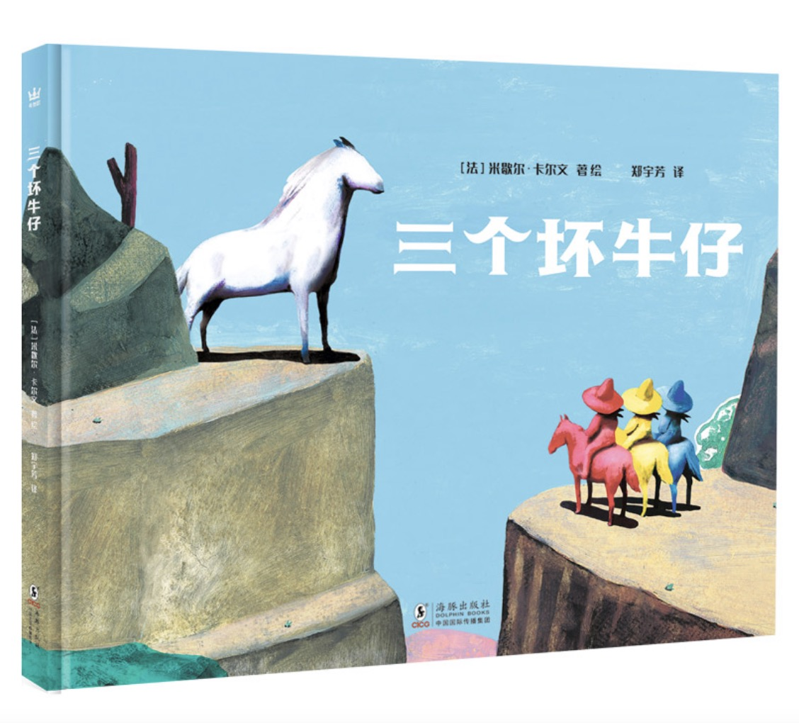
比如说我们看到这本绘本封面的时候，可以告知孩子书名的同时，和孩子一起观察封面的图画信息。和孩子一起聊一聊：
1、你觉得这个画面里有什么特别的（不一样的）地方吗？
从简单的问题开始，带孩子观察画面，逐步展开对画面的全面观察和探讨。
2、三个坏牛仔，他们在什么地方？
3、画面中还有一匹马，三个坏牛仔跟这匹马之间，会有什么样的故事发生吗？三个坏牛仔可能做什么坏事呢？
4、这三个坏牛仔最后变成好牛仔了吗？（这个故事涉及到人性的复杂，但孩子常常会以“好人”和“坏人”这样黑白分明的来判断一个人，在打开故事前，不妨先这样来设定）
从封面开始：
1、书名透露的信息
2、画面中特别的“点”
3、由“点”到“面”
除了我们可以从绘本的封面中发现“奇怪的，搞笑的，新奇的，恐怖的，与孩子自身有关联的”等等能快速激发孩子阅读兴趣的元素外，我们同样可以反其道而行之，对于那些还没有爱上阅读、养成阅读习惯的孩子，用具备这几类元素的绘本来激发孩子的阅读兴趣，同样是简单而又行之有效的方法。大家可以看一看，在我们馆里借阅排行在前100的绘本，是不是大多就是具备这样一些特质的绘本呢？
就像我们前面所说的：一本绘本能够吸引家长的，可能更多的是绘本中的“教育元素”；对于孩子来说，吸引他们的，可能更多是“乐趣”。家长看重的和孩子喜欢的，常常是矛盾的，比如孩子更喜欢读一些好玩有趣的绘本，而家长可能更注重绘本如何有用。我们应该如何处理这两者之间的矛盾呢？确实是个难题。
前几天在微博上看到一段话，深以为然，是的，“一切都是在兴趣之上才发生”，多多发现绘本中的乐趣，把乐趣带给孩子，让孩子产生兴趣，这才是最重要的事情。
